INFORME DE ACTIVIDAD REALIZADA
LUGAR: PARQUE CENTRAL DE SAN RAFAEL CEDROS |  | MUNICIPIO: SAN RAFAEL CEDROS
ACTIVIDAD: CELEBRACION DEL DIA DE LA CRUZ
HORA DE INICIO: 9:00 AM | HORA DE FINALIZACIÓN: 11:30 AM | FECHA: 03/05/2023
ACTIVIDADES DESARROLLADAS: (detalles)
El día Miércoles 03 de mayo del 2023 se llevó a cabo la celebración del día de la cruz, con el objetivo de mantener vivas nuestras costumbres religiosas y culturales, se pudo disfrutar de un bonito colorido con la decoración y la gran variedad de frutas que se le regalo a todos los asistentes a la celebración, también se pudo disfrutar de diferentes puntos artísticos de folklore y un rico refrigerio para todos los habitantes que consistía de un marquesote y horchata.

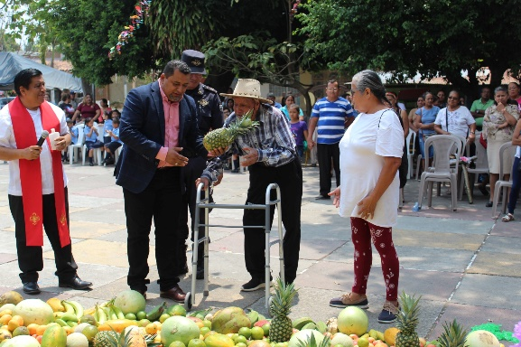
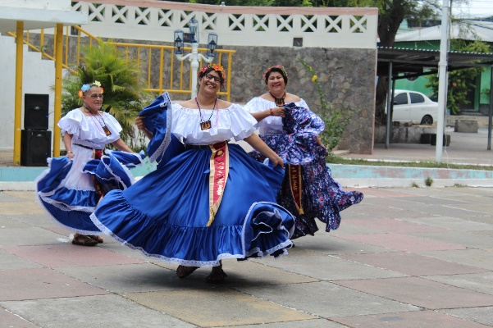

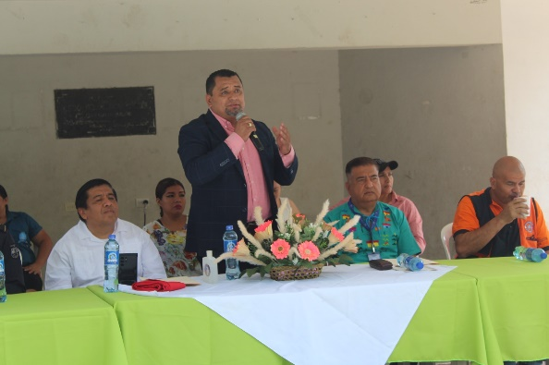
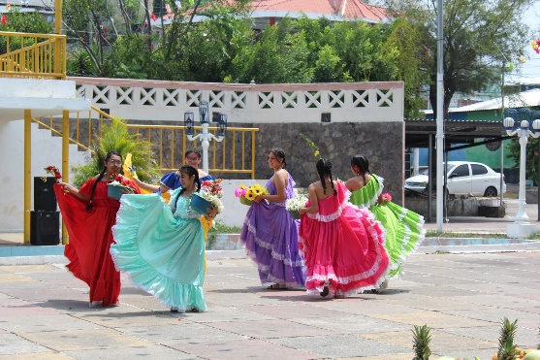

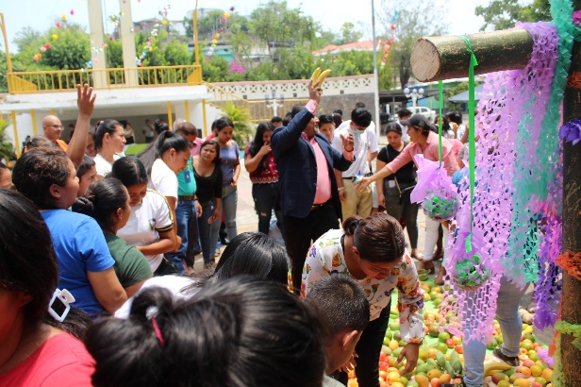
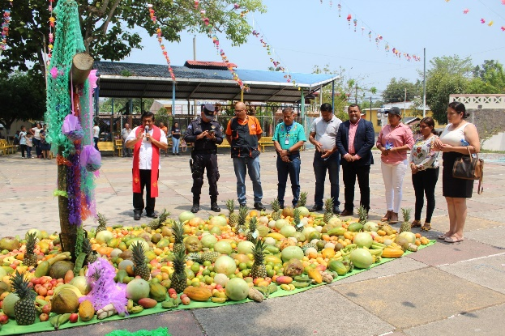

F.--------------------------------------------------------------
Enc. Comunicaciones, Proyección Social
y Participación Ciudadana.

